城陽おひさまプロジェクトnews
第25号 2016年12月8日 NPO法人市民共同発電をひろげる城陽の会
(0774-55-4190)
新電力乗換えのつどいに５３名の参加
１１月２６日・文化パルク城陽
“４月から始まった電力の完全小売自由化。あなたの家ではもう再生可能エネルギー（再エネ）比率の高い会社への切り替えはお済でしょうか。”とうったえかけて行われた「新電力乗換えのつどい」。１１月２６日の文化パルク城陽には5つの新電力会社（京都生協、生活クラブ京都エル・コープ、ソフトバンク、坊ちゃん電力、Ｌｏｏｏｐ（ループ））の方々と京都市から木津川市まで５３名の参加がありました。
今回初めての試みとして新聞社の後援もいただきました。京都新聞・城南新報・洛南タイムスの3社です。「新聞見たよ」と言って下さる方もおられました。朴先生（関西学院大学教授）の電力自由化ミニミニ講演と5新電力がアピール、乗換えの感想や質疑が行われました。また、新電力会社の乗換コーナーにも多くの方が相談されていました。
詳しくは次ページをご覧下さい。

＜ありがとうございました。
１０号機・安田発電所（寺田塚本）点灯式 17名が参加＞
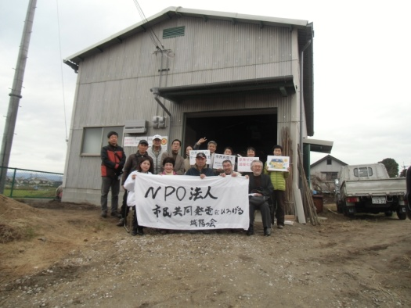 今年度初の太陽光発電所は農業用倉庫の屋根に設置され、１１月２４日に点灯式が開催されました。設置者の安田さんをはじめ、ご協力いただいたみなさんや友人など１７名が参加してお祝いしました。式の最後はもちろん“手のひらを太陽に”です。
原発ゼロ、地球温暖化防止と再生可能エネルギー普及への貢献をお考えのみなさん、あなたの屋根に、農地にソーラーパネルの設置をぜひご検討ください。
安田発電所の点灯式

2月7日・ぱれっとＪＯＹＯで再エネ・省エネ振り返りの会
さあ！来年度のチャレンジのポイントは
「地中熱の利用」や「再エネ応援のチャンス電力自由化をめぐる動きと私たちの選択」、「省エネは地球にやさしく家計にもやさしい」、「エコライフ診断」など多くのことを学び、身の回りから地球温暖化防止・原発ゼロにむけた行動を起こした年になりました。今年度の学びや活動を振り返り、来年度の活動を話し合いたいと思います。市への要望事項の検討なども昨年度に引き続き行いたいと思います。ぜひご参加ください。
日時 2017（H29）年2月7日 10時～12時
場所 ぱれっとＪＯＹＯ会議室
話題 16年の活動と来年度の取り組み
あなたのチョイスが再エネ応援！！「新電力乗換のつどい」の概要報告
日時 １１月２６日（土） 午後２時から４時
場所 文化パルク城陽 西館 第４会議室
テーマ 電力自由化は再エネ普及のチャンス！
参加者 ５３名
14時より開会
司会から、資料のチェックとクールチョイス宣言の要請・グッズや書籍・パンフの紹介
古家野理事が挨拶、
４月に電力自由化とはどのようなものかの講演会を開催した、今回は具体的な
乗換えについての催し。新電力の中で再エネ重視の会社に呼びかけ、5社がここ
に来てくれた。また、2社が資料を提供してくれた。私たちの法人は発電の応援
をすることが主な仕事ではあるが電気を選ぶことで再エネを進めることができ
ることを知っていただき、原発の電気はイヤだ、地球温暖化をくい止めたいと
言う思いを形にしてほしい。地球の損得と我が家の損得が同じという事を知っ
てほしい。
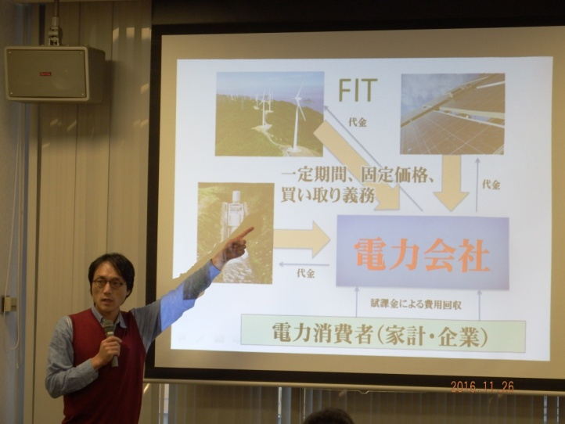ミニ講演は朴先生
２０１６年私たちの選ぶ権
利が拡大した、一つは１８
歳選挙権、もう一つが電力
の小売り全面自由化。電力
の自由化は2000年から段
階的に行われ、今年から誰
もが電力会社を自由に選ぶ
ことができるようになった。
全国で168万件の切り替
え替えが行われている。太陽 電力自由化の仕組みを説明される朴先生
から降り注ぐエネルギーは人類が毎年消費しているエネルギーの1万倍！世界
では再エネが増え、再エネの発電コストがどんどん下がっている。アメリカの
風力発電では2セントにまで下がっている。しかし日本は既存の電力会社が再
エネを拒んでいるから、遅れを取っている。
電力切り替えの「3ない」とは、送電線の引き直しは必要ない、お店に行く必
要がない、解約手続きをする必要もない。用意するものは電気の料金明細のみ。
でも安ければそれでいいのか。環境にやさしい小売会社を選べば電源も選べ
る。再エネを重視している新電力会社を選んで再エネを一層進めよう。
新電力のアピール
京都生協
来年４月から小売り事業に参入する。組合員が対象。コープでんきの名称で大
阪いずみ生協やコープしがと同じ仕組み。コープでんきの2016年現在の電源構
成はＦＩＴ電気を38.5％と全国平均の2.6倍で計画している。料金はベーシッ
クプランとバリュープランの２通りを用意。
生活クラブ京都エル・コープ
原発のない未来を選。、組合員が対象。「替えても変わらないなら変わる電気に
しよう」をモットーに呼びかけている。自前の発電所は太陽光・風力・バイオ
など全国に37ヶ所。電源構成では関東では再エネ63％の実績。料金は既存の電
力会社と同じ設定。
ソフトバンク㈱
ソフトバンクでんきは、ソフトバンクグループの再エネ発電所の電源やＦＩＴ電力で57％の再エネ比率の電源構成。京都市内にも京都ソーラーパークがある。FITでんきプランではお得になる料金体系も用意している。
（株）坊っちゃん電力
将来の電源構成では再エネ100％をめざしている。もともとソーラーパネルメーカーのデンカシンキグループ。電力の地産地消で地域経済の活性化と環境負荷の低減を目指している会社。電力の買い取りも積極的に行っている。
（株）Ｌｏｏｏｐ
ループの「Ｏ」が三つなのは太陽光・風力・水力をあらわしている。福島原発事故を契機にボランティア活動から生まれたベンチャー企業。被災地に太陽光パネルを運び電気を灯したのがこの事業のきっかけ。基本料金0円、従量料金25/ｋｗの単純な料金体系。電源構成は20％がＦＩＴ（非ＦＩＴ6％）。
乗換えの動機や感想
伊藤会員
大阪ガスに替えた。福島事故が5年たっても収束しない、青い地球を残したいという思いがある。太陽光パネルの設置やＬＥＤに替えた。次に何ができるか考えて、原発の電気よりもガスの電気ということで切替え。親切に説明してくれた。切替えで料金は少し高くなると言われたが、お饅頭１個分くらいなので、それなら何とかなると思い替えた。
大見会員
３．１１事故で原発はダメだとの思いがはっきりした。原発由来の電気は使いたくないがソーラーパネルを設置しているので４２円/ｋｗが１０年続くのは魅力的で、切り替えでそれが無くなるのか不安だったが、関電買い取りは変わらないことがわかり６月、ループに切り替えた。ネットで簡単に切替えができた。原発の電気を使いたくないなら直ぐに変えましょう。
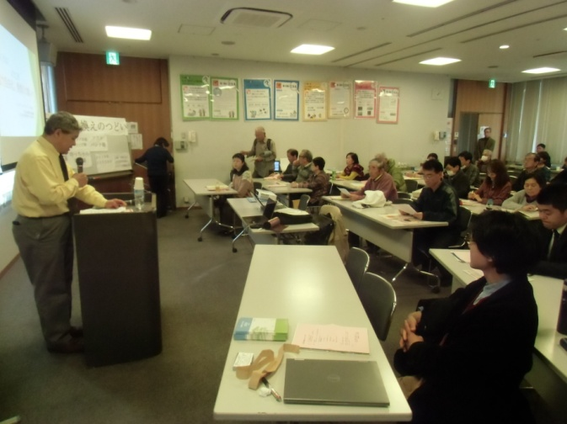
休憩をはさんで質問や意見交換が行われました。
＊電気料金の設定、ＦＩＴ・原発・託送料などについて
Ｑ：新電力の料金がなぜ関電などより安
いのか
Ａ；一つは関電のように大きな発電所や使わない施設（今であれば原発）など不要不急の施設や人件費を使っていないこと。もう一つは再エ 開会あいさつ（古家野理事）
ネの単価がすでに安いから
Ｑ：ＦＩＴとは
Ａ：固定価格買取制度の事、またこの制度にのっとって再エネ普及のために電気を使うすべての人から２．２５円/ｋｗｈ（2016年）を再生可能エネルギー促進賦課金として徴収する仕組み。
Ｑ：託送料について、新電力からも原発の廃炉費の負担をこの託送料に載せて徴収しようとしていることについて
Ａ：全くけしからん話で、原発事故の責任をあいまいにしている。反対しましょう。

＊大規模太陽光発電所の自然破壊について
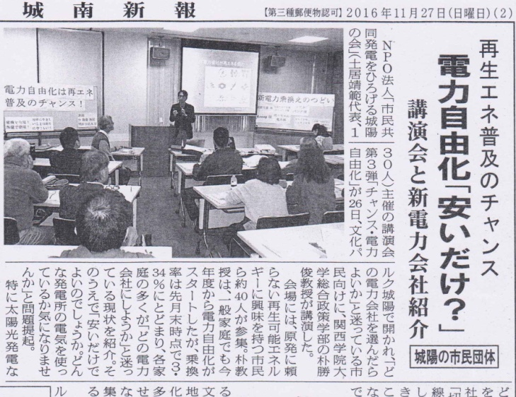 Ｑ：近頃、大規模な太陽光発電の設置で自然破壊が行われていると報道されている。ここにきている会社はどうか
Ａ；京都生協は自前の発電所がない。生活クラブ京都他４社は遊休地などを利用して発電所を建設しているのでそのような事例はないとの答えでした。

今回の催しでクールチョイス宣言をされた方は1４人、省エネ診断が9人、節水型シャワーヘッドを４人が購入されました。
乗換えのつどいが掲載された城南新報

＜木津川市パソコンニューメディアサロンで会の紹介と電力自由化の講演＞
１１月１７日に木津川市山城町で行われたパソコンニューメディアサロンに招かれ、当会の発足とその後の経過や電力自由化についてお話をする機会がありました。会から草深・古家野・浜田・杉浦が参加して、省エネ診断も行いました。

＜省エネ診断、家庭や事務所のネガワット促進で訴え＞
９月～１０月にかけて新婦人城陽支部と城陽久御山民主商工会の会議で時間を割いていただき、省エネ診断や家庭や事務所の照明をＬＥＤに替える、冷蔵庫やエアコンの買替には少し高くてもエコマークの付いた商品に切り替えましょう、長く使っているときっとお得になりますなどのお話をしました。
それぞれの地域におられる仲間の皆さんにも出前学習会を開催したいので協力を訴えました。

＜さんさんフェスタに参加します。みなさん、おいで下さい＞
来年２月１２日（日）に文化パルク城陽で行われるさんさんフェスタ、私たちの会は再エネによる発電事業を市民共同でひろげる活動紹介や書籍や省エネ節電グッズ紹介で参加します。ぜひおいで下さい。

- 会員の皆様へ―――――――――――――――――――――――――――――――
12月１日（木）に1号機発電所の設置協力金の第３回返済をおこないました。

